**МУНИЦИПАЛЬНОЕ БЮДЖЕТНОЕ ДОШКОЛЬНОЕ ОБРАЗОВАТЕЛЬНОЕ УЧРЕЖДЕНИЕ КАЗАНЦЕВСКИ ДЕТСКИЙ САД С. КАЗАНЦЕВО**

**662721. Красноярский край, Шушенский район, с. Казанцево, ул. Первомаская. 18а**

**тел. 8(39139)28630**

**Аналитическая справка**

**о результате личного участия педагога**

**Улановой Евгении Владимировны**

**в создании развивающей предметно-пространственной среды**

**в группе «Капельки»**

2022г.

**Характеристика группы:**

Списочный состав 19 детей, из них 11 девочек, 8 мальчиков. Группу посещает 19 детей. Возраст 4-5 лет. Группа сформирована 1сентября 2022 года.

При создании развивающего пространства в групповом помещении учитываю ведущую роль игровой деятельности в развитии ребенка, это в свою очередь обеспечивает эмоциональное благополучие, развивает его положительное самоощущение, компетентность в сфере отношений к миру, к людям, к себе, включает в различные формы сотрудничества. Это и является основными задачами дошкольного обучения и воспитания.

Развивающая предметно-пространственная среда группы спроектирована в соответствии с образовательной программой, реализуемой в ДОУ (созданы условия реализации образовательных областей: социально-коммуникативное развитие; познавательное развитие; речевое развитие; художественно-эстетическое развитие; физическое развитие). Развивающая предметно-пространственная среда группы сформирована с учетом возможности разнообразного использования ее составляющих, постоянно трансформируется в зависимости от образовательной ситуации, в том числе от меняющихся интересов и возможностей детей.

В соответствии с требованиями ФГОС ДО в группе созданы следующие центры развития:

**Социально-коммуникативное развитие**

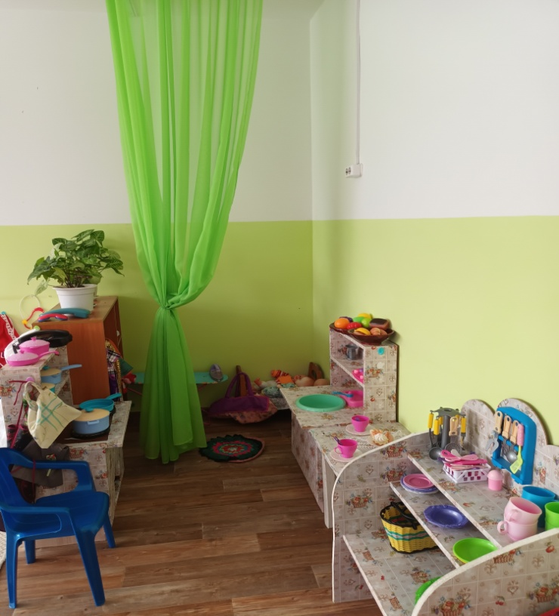**Центр «Игралочка»** - способствует возникновению игры, развивает умение выбирать роль, выполнять в игре несколько взаимосвязанных действий. Формирует развитие социально-коммуникативных навыков. Развивает подражательные и творческие способности детей, развивает умение использовать в играх строительный материал. Центр организован в соответствии с гендерными особенностями воспитанников (используется модульный разделитель).

Для девочек созданы сюжетно-ролевые игры «Салон красоты», «Больничка», «Хозяюшка», «Семья». В центре имеются утюги, куклы, игрушечная мебель, посуда, коляски, сумочки.

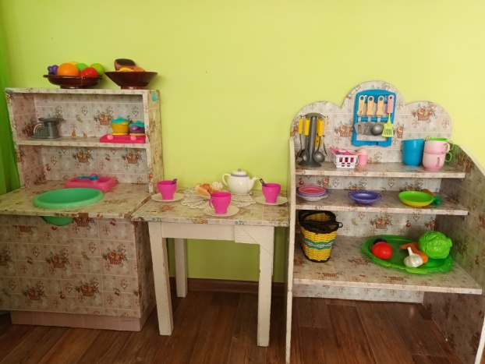

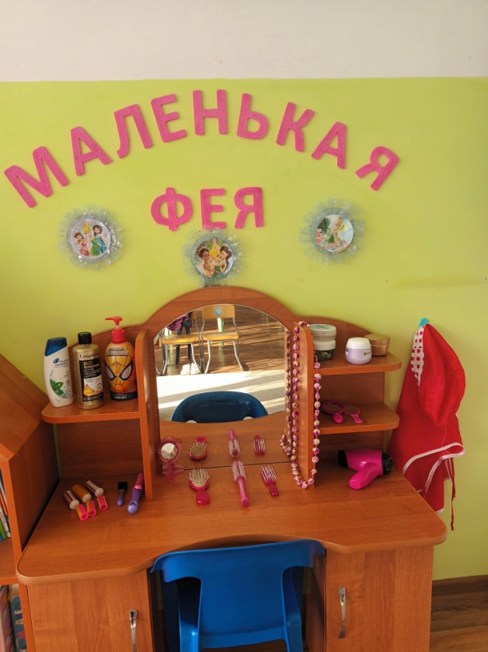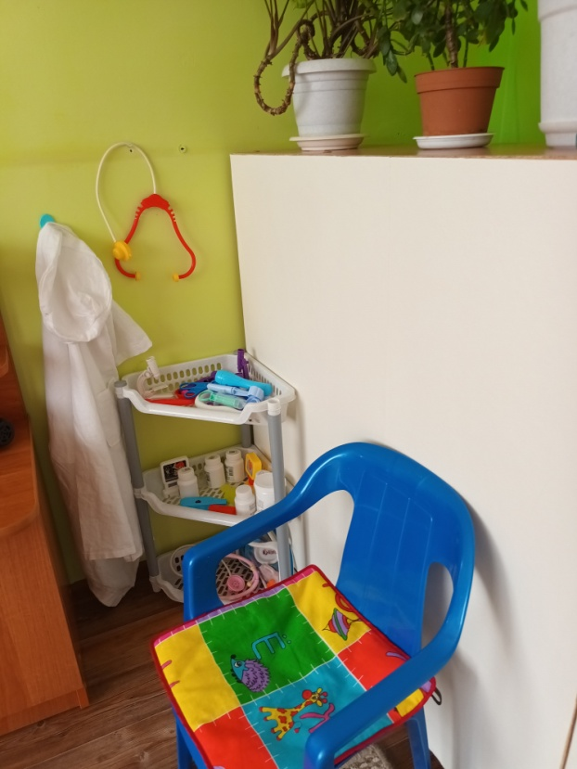

Наибольший интерес для мальчиков представляют сюжетно-ролевые игры «Водитель», «Автобус», имеются различные виды конструкторов, наборы инструментов, машинки.

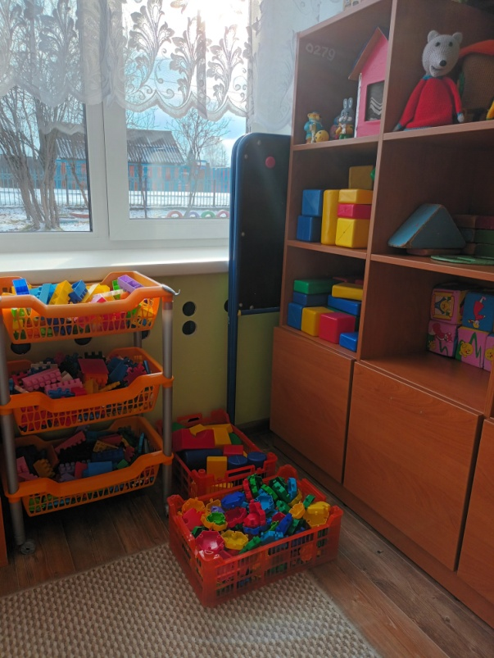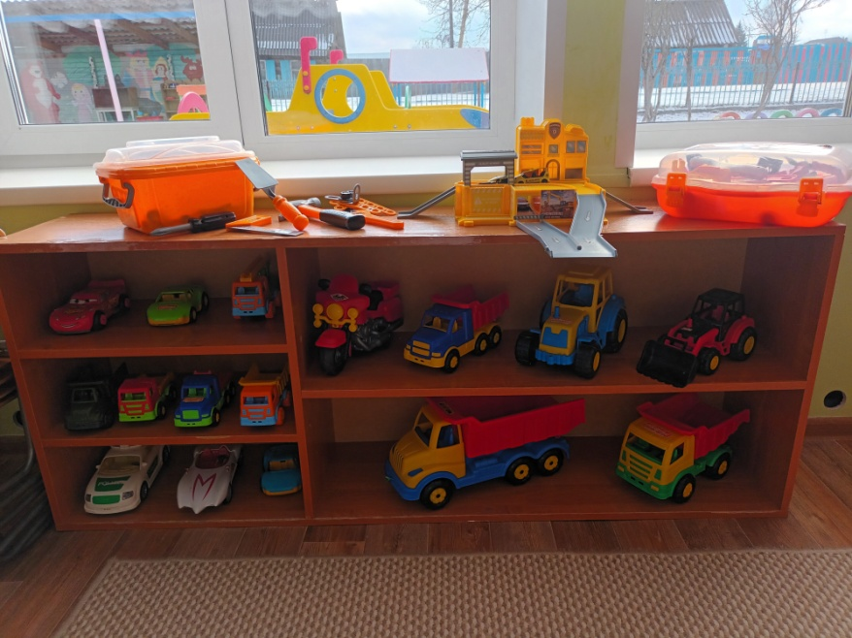

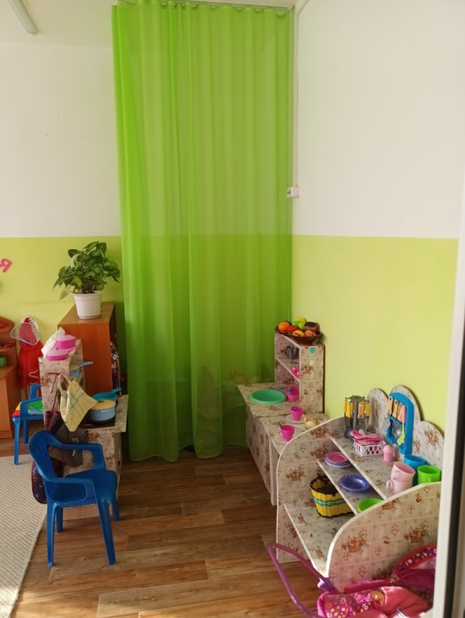В результате: дети играют рядом, не мешая друг другу; подражают действиям сверстников; самостоятельно выполняют игровые действия с предметами.

**Центр «А я в домике живу»** - необходим для уединения и отдыха ребенка. Центр обеспечивает благоприятное эмоциональное состояние детей. Здесь ребенок может отдохнуть, побыть наедине с собой или поиграть в сюжетные игры.

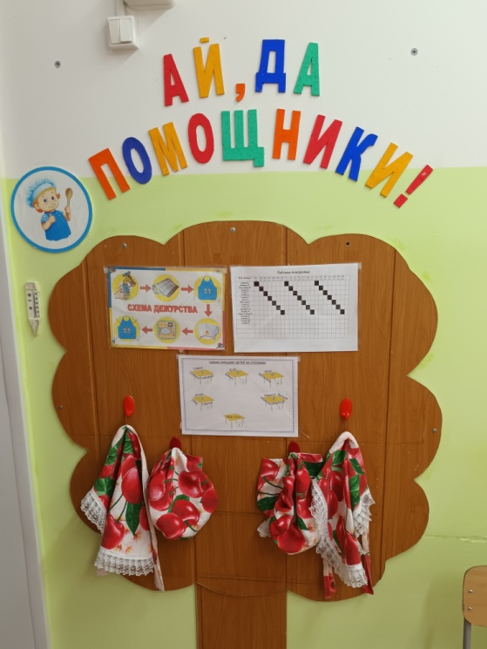

**Уголок дежурства** позволяет детям с удовольствием обучаться хозяйственным делам, а также воспитывать дисциплину и трудолюбие. Такой уголок приучает малышей еще и к аккуратности, самостоятельности, уверенности в действиях. В уголке вывешен график дежурства и присвоена каждому малышу наклейка зверька, малыши сами понимают – кто сегодня дежурный.

**Познавательное развитие**

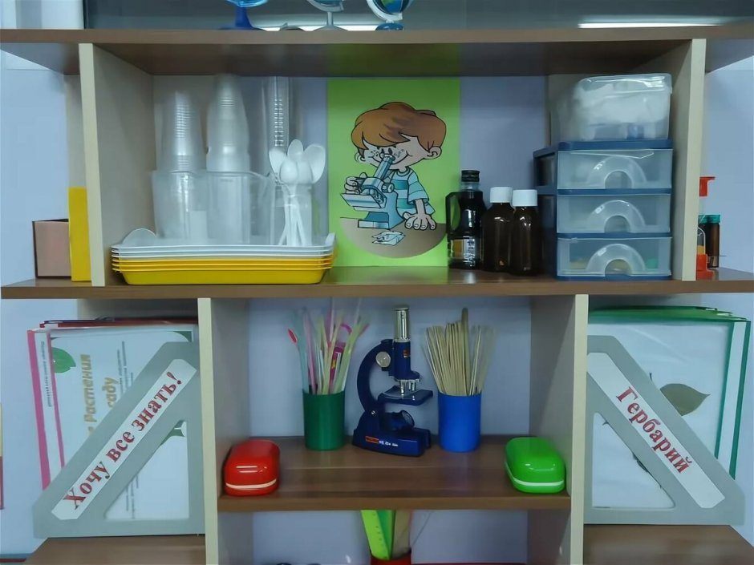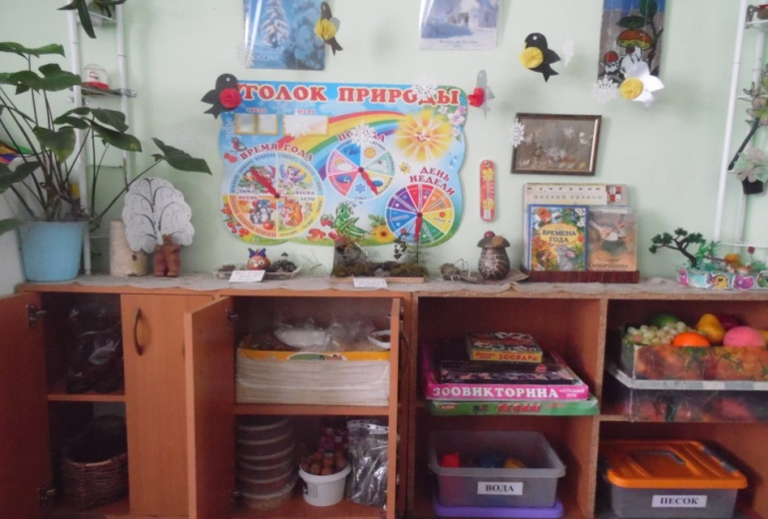**Центр «Природы и экспериментирования»** - помогает развивать наблюдательность, воспитывает у детей ценностные ориентации, доброту, гуманное, бережное, заботливое отношение ко всему живому, развивает познавательно-исследовательскую деятельность детей. В центре имеются календарь природы, комнатные растения, подобранные в соответствии с возрастом детей, лейки, опрыскиватели, палочки для рыхления, различные емкости для воды и сыпучих веществ, весы, лупы, предметы разной величины, веса, формы. Имеется природный материал для познавательно-исследовательской деятельности. Здесь же представлены буклеты, альбомы, муляжи овощей и фруктов, гербарий растений, дидактические игры, лото и домино о временах года, животных и т.д.

**Патриотический уголок**

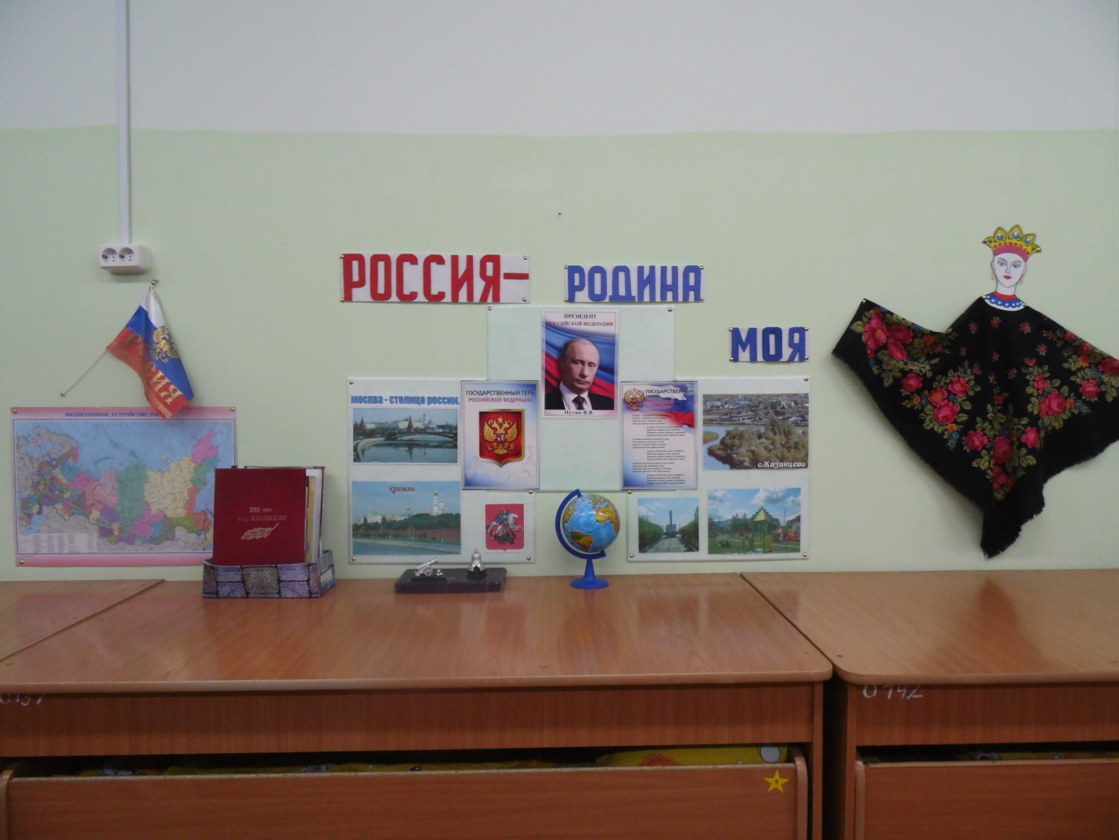У детей среднего возраста формируется интерес к культурным традициям народа; о столице России – Москве, о своем селе, улице; о символике

государства (национальном флаге, гербе, гимне); о народных героях; российских праздниках; о природе родного края; о предметах декоративно-прикладного искусства; о современной архитектуре, даются первоначальные сведения о правовой культуре детей.

**Центр «Азбука безопасности»**- является незаменимой частью воспитательного процесса. Он способен заинтересовать детей, а главное — донести полезную информацию: об опасных для человека и окружающего мира природы ситуациях и способах поведения в них; о правилах безопасности дорожного движения в роле пешехода и пассажира транспортного средства. Научит детей не только как действовать при пожаре, но и как его избежать.Правильные меры воспитания помогут обезопасить малышей от различных жизненных трудностей и опасностей.

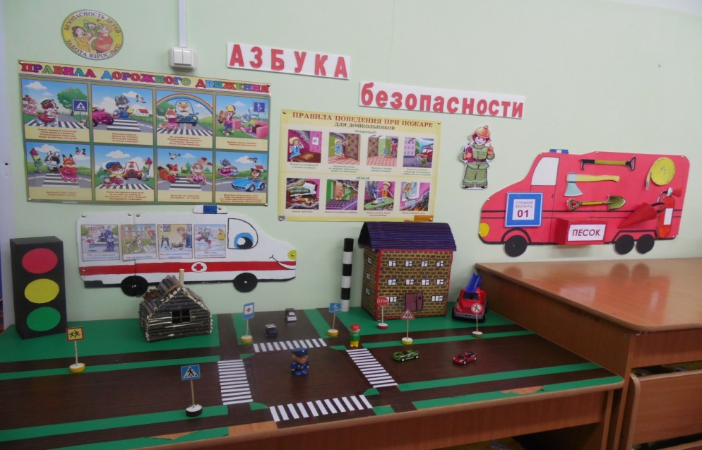

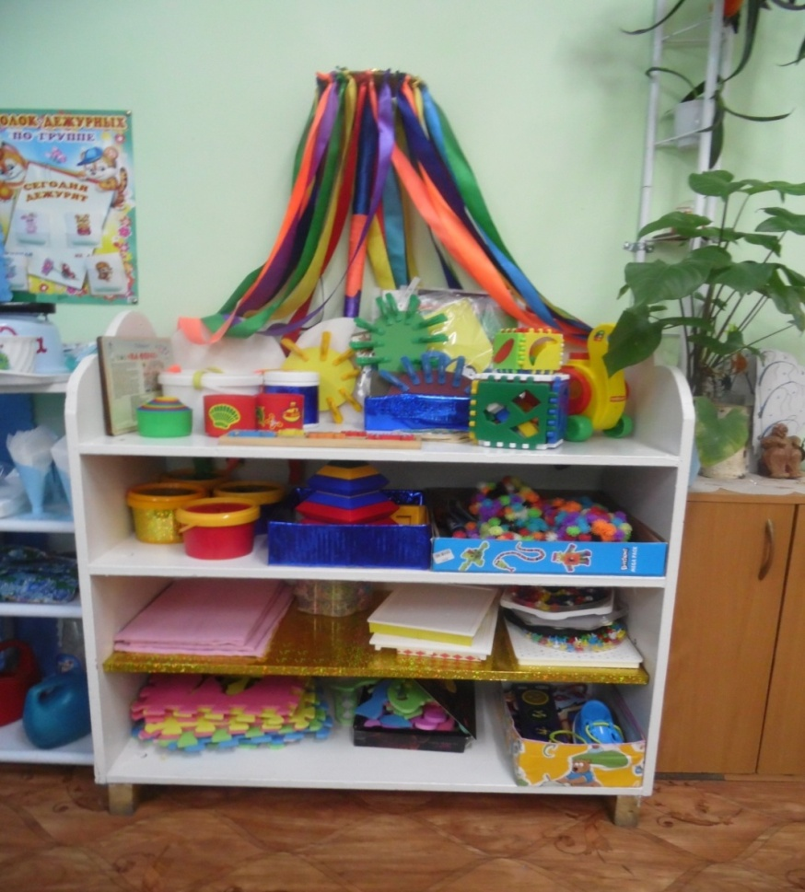**Центр сенсорного развития «Развивайка»**

- занимает особое место. В этом центре собран материал, который поможет расширить представление детей о форме, цвете, размере, характере поверхности предметов и будет способствовать развитию мелкой моторики рук. Этот материал представлен в виде традиционных и самодельных игрушек.

**Развивающий центр**

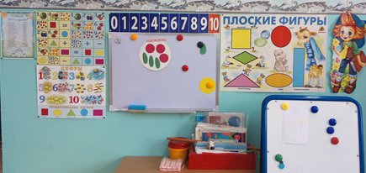

Наш **Развивающий центр** позволяет формировать у ребёнка гармонично **развивающуюся личность**. Ведь ребенок - это не маленькое подобие взрослого человека, а полноценный человек, уникальный в своей индивидуальности, великий подражатель, увлеченный исследователь, с радостью и удивлением открывающий для себя окружающий мир, стремящийся использовать все, что ему дано для разнообразных видов активной деятельности. В *«****Развивающем центре****»* содержится большое разнообразие дидактических и **развивающих игр; игры для развития ФЭМП.** Игры многофункциональны – так как с помощью одной игры можно решать большое количество образовательных задач. Незаметно для себя дети совершенствуют свои знания и осваивают цифры и буквы, цвет и форму, речь, мышление, внимание, память, воображение, тренируют мелкую моторику рук.

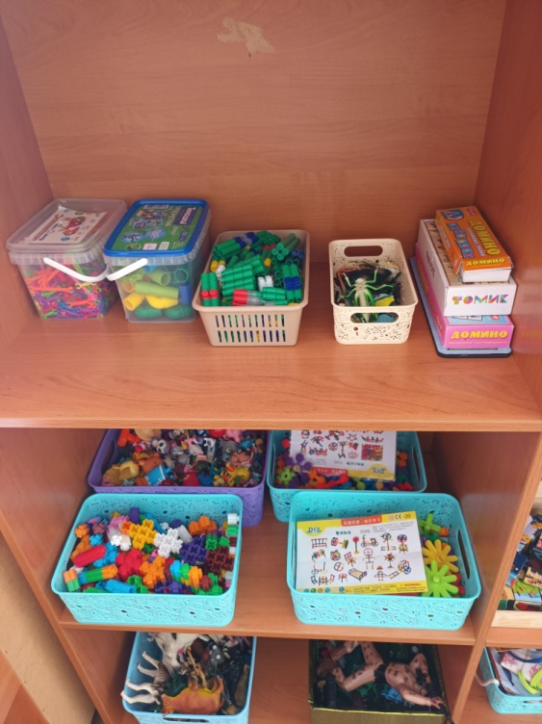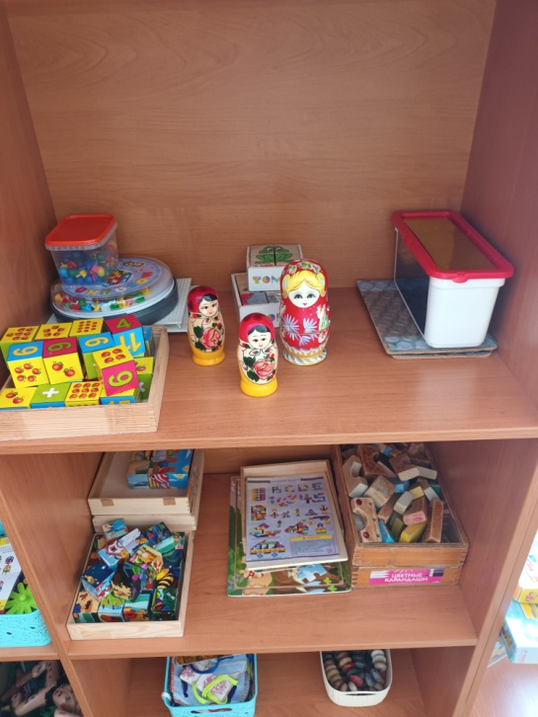

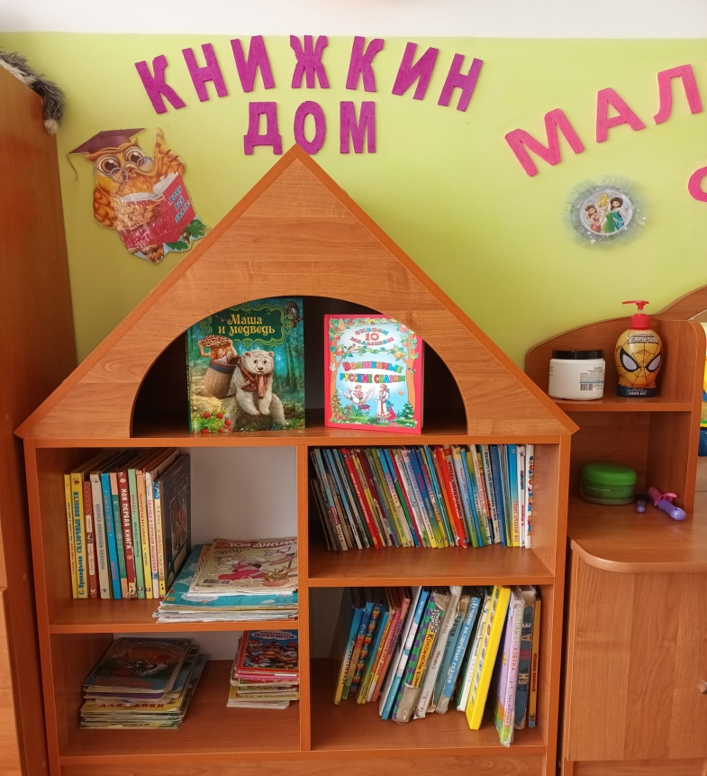

**Речевое развитие**

**Центр «Книжкин дом» -** формирует навыки слушания художественной литературы, умения обращаться с книгой. Обогащает и расширяет представления об окружающем мире. В центре имеются - стеллаж для книг, книжки по программе, любимые книжки детей, книжки-малышки, книжки-игрушки, альбомы для рассматривания, иллюстрации к сказкам, картотека детских писателей. В книжном центре есть CD-плеер, который используется для прослушивания аудиосказок, песен.

**Центр речевых игр** включает в себя: альбомы для рассматривания: «Профессии», «Времена года» и т.д., дидактические игры по ознакомлению с окружающим миром.

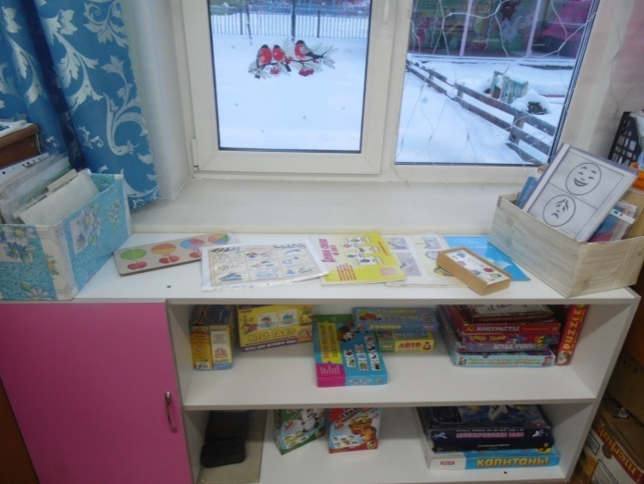

В центре располагаются папки с сюжетными и предметными картинками по ознакомлению детей с окружающим миром. Широко представлены игры на развитие звуковой культуры речи, грамматического строя речи, формирование словаря. Сделаны пособия, раздаточный материал на развитие устной речи.

**Художественно-эстетическое развитие**

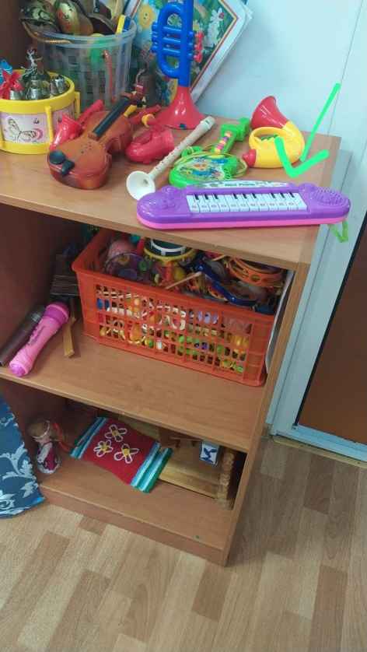

**Центр «До-ми-соль-ка»** - направлен на развитие слухового восприятия и внимания, формирование исполнительских навыков. С помощью музыкальных инструментов дети подражают звукам природы: животных, птиц, природных явлений. Музыкальный центр оснащен разнообразными музыкальными инструментами (бубен, барабан, гитара, ложки, погремушки, шумелки и др).

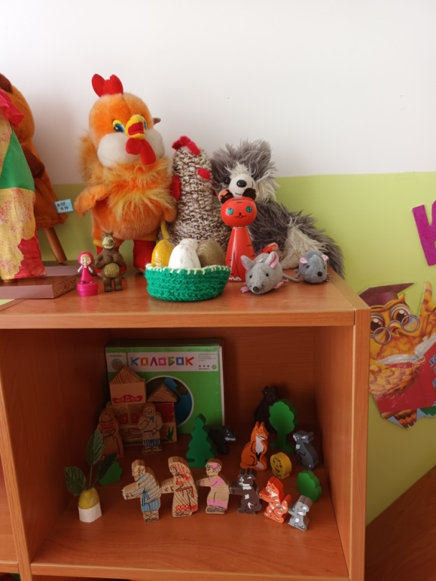

**Центр театра «Жили-были»** важный объект РППС, поскольку именно театрализованная деятельность помогает быстрее адаптироваться, сплотить группу, объединить детей интересной идеей, новой для них деятельностью. В центре размещаются ширма напольная и настольная, маски сказочных персонажей. Представлено многообразие видов театра (пальчиковый, теневой, рукавичка, кулачковый, куклы би-ба-бо, куклы «Живая рука», перчаточный театр, конусный театр, резиновый, магнитный.

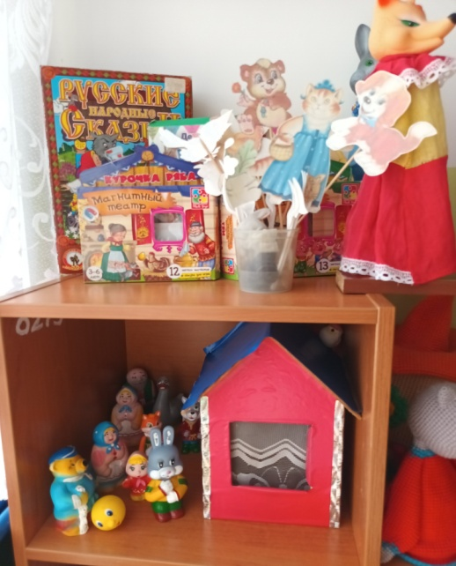

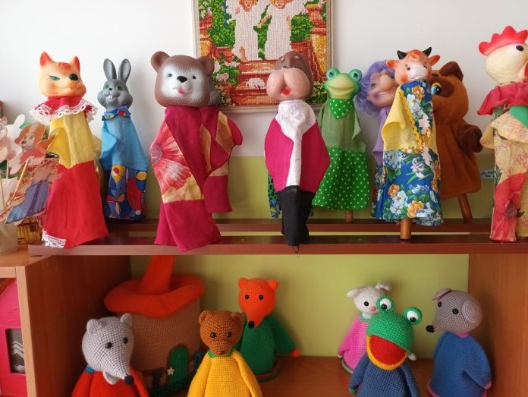

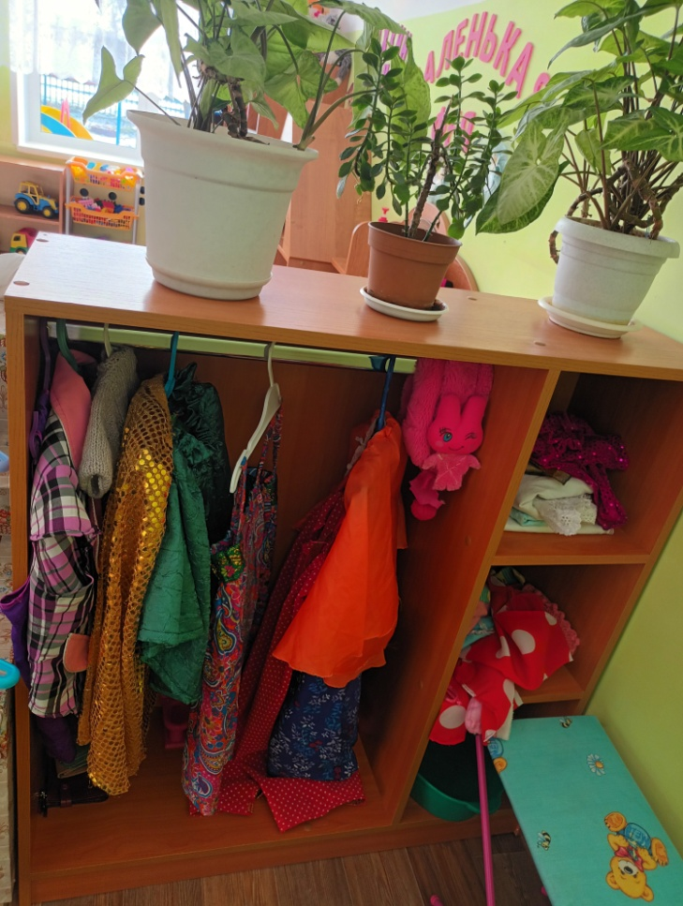Рядом расположена **костюмерная «Наряжайка»**. Здесь можно нарядиться в любимых сказочных героев, что развивает творчество детей. На плечиках расположились нарядные вещи, костюмы героев различных сказок. Многие элементы костюмов сшиты руками родителей.

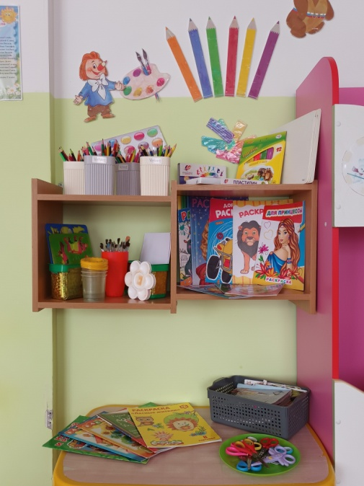

**Центр «Территория творчества»** развивает интерес, внимание, любознательность, эмоциональный отклик детей на отдельные эстетические свойства и качества предметов окружающей действительности. Центр творчества оснащен дидактическими играми и необходимым материалом изобразительной и творческой деятельности детей (цветная бумага, альбомы, трафареты, кисти, краски, карандаши, фломастеры, разноцветные мелки, пластилин, доски для рисования мелками, подставки для работы с пластилином, баночки для воды и пр.). Здесь дети в свободное время лепят, рисуют, выполняют аппликационные работы.

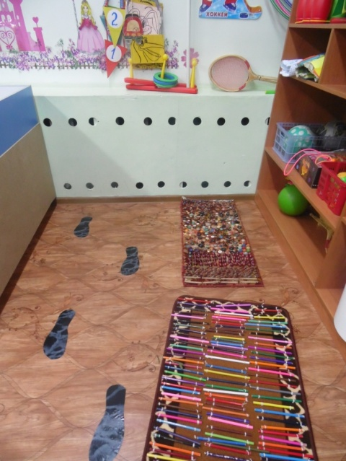**Физическое развитие**

**Центр «Здоровячок»** включает спортивное оборудование (обручи, кегли, мячи, ленты); картотека игр (народные, подвижные игры); оборудование для закаливания (дорожки для массажа ног, стоп; коврики для закаливания).

Данный центр помогает воспитывать у детей осознанное отношение к своему здоровью, укреплять мышцы нижних и верхних конечностей, осуществлять профилактику плоскостопия и простудных заболеваний.

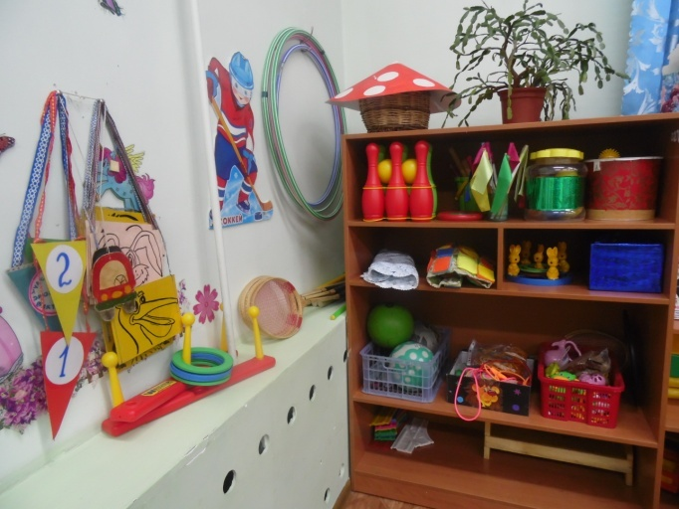

Организация предметно-пространственной среды средней группы обеспечивает **доступность** для всех воспитанников.

Планировка группы такова, чтобы каждый мог найти место, удобное для занятий и комфортное с точки зрения его эмоционального состояния.

Все элементы среды средней группы соответствуют требованиям по обеспечению **надёжности и безопасности** их использования ввиду выполнения санитарно-гигиенических требований, правил пожарной безопасности. Рабочая зона расположена таким образом, чтобы свет падал с левой стороны. Столы для организованной совместной деятельности расположены в соответствии с нормами СанПиНа. Каждый стол и стул промаркирован в соответствии с ростом детей. Игрушки соответствуют педагогическим, эстетическим, техническим, санитарно-гигиеническим требованиям и требованиям безопасности, соответствуют возрастным особенностям детей. Игрушки проходят обработку (моются в проточной воде с мылом). Сломанные игрушки или утратившие свой эстетический вид заменяются новыми. Помещение группы соответствует требованиям пожарной безопасности: в группе имеются датчики на случай появления задымления.

***Вывод:*** Развивающая предметно-пространственная среда в

средней группе «Капельки» создана с учетом ФГОС ДО и дает возможность эффективно развивать индивидуальность каждого ребенка, с учетом его склонностей, интересов, уровня активности. Развивающая среда информативно богата, что обеспечивается разнообразием тематики, многообразием дидактического, игрового и информационного материала. Все компоненты среды сочетаются между собой по содержанию,

художественному решению, обеспечивают содержательное общение взрослых и детей, развитие познавательных интересов.

**Карта анализа оценки качества развивающей предметно-пространственной среды в средней группе Казанцевский детский сад**

**(воспитатель Е.В.Уланова)**

Оценочная шкала:

Полностью соответствует – 2 балла

Частично соответствует – 1 балл

Не соответствует – 0 баллов

|  |  |  |
| --- | --- | --- |
| № | Показатели и индикаторы | баллы |
| 1. | Организация среды в группе обеспечивает реализацию основной образовательной программы | 2 |
| 2. | Развивающая предметно-пространственная среда (далее РППС) в группе соответствует возрасту детей | 2 |
| 3. | РППС группы обеспечивает условия для физического развития, охраны и укрепления здоровья | 2 |
| 4. | РППС в группе обеспечивает условия для эмоционального благополучия и личностного развития детей (имеются индивидуальные шкафчики для одежды, полотенец). В приемных и коридоре организована выставка с поделками (детей и родителей) | 2 |
| 5. | РППС обеспечивает условия для развития игровой деятельности детей | 2 |
| 6. | РППС обеспечивает условия для познавательного развития детей. Выделены зоны оснащенные материалами для познавательной деятельности детей - книжный уголок, уголок ряженья, уголок двигательной активности. | 2 |
| 7. | РППС обеспечивает условия для художественно-эстетического развития детей(группа и участок оформлены с эстетическим вкусом, постоянно обновляется верхний ярус РППС, выделены зоны для художественно-эстетической деятельности) | 2 |
| 8. | РППС меняется в зависимости от образовательной темы, ситуации и возможности детей | 2 |
| 9. | Развивающая предметно-пространственная среда группы является полифункциональной. | 2 |
| 10. | Развивающая предметно- пространственная среда группы является вариативной. | 2 |
| 11. | Созданы условия для информатизации образовательного процесса, обеспечивающего реализацию основной образовательной программы. Предоставление информации всем заинтересованным лицам о деятельности ДОУ и группы. | 2 |
| 12. | РППС группы и ее элементы соответствуют требованиям по обеспечению надежности и безопасности. | 2 |
|  | Итого: 100% |  |

Исполнитель:

Заведующий З.И. Казанцева